Greedy Search: ہو ں کہ کو ئی مو قعع ملے کہ میں ا س
Beam Search: ہو ں کہ کو ئی مو قعع ملے کہ میں ا س
Language Model: ہو ں کہ کو ئی مو قع ملے کہ میں ا س

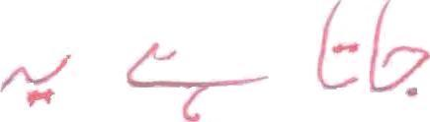

Greedy Search: جا تا ہے یہ
Beam Search: جا تا ہے یہ
Language Model: جا تا ہے یہ

Greedy Search: ملا قو ں میں ، پنی سلطنتیں قا ئُڑ کر ی، ا نگر یز و ں کو مملد وم
Beam Search: ملا قو ں میں ، پنی سلطنتیں قا ئُڑ کر ی، ا نگر یز و ں کو ملد وم
Language Model: علا قو ں میں ا پنی سلطنتیں قا ئم کر ی، ا نگر یز و ں کو معلوم

